Informace jídelny
Organizace: ZŠ a MŠ Popelín, Popelín 22
Tel: 384 397 510, 725 433 685
Vedoucí školní jídelny: Dana Králová
Kuchařka: p. Martina Salavová
Pomocná kuchařka: p. Milada Zaňáková

Výše stravného v MŠ:
• dopolední svačina 12 Kč
• oběd 29 Kč/dítě, 37 Kč/dítě s OŠD
• odpolední svačina 12 Kč
Výše stravného v ZŠ:
• svačina 23 Kč
• oběd 37 Kč/38 Kč (11ti letí)

Zákonní zástupci žáků jsou povinni nahlásit vedoucí stravování potravinové alergie a diety, a to písemnou formou.

Výdej obědů probíhá od 11.45 do 13h

Placení obědů:
Vždy 15. v měsíci se strhává platba za obědy za předešlý měsíc.

Odhlašování obědů:
Odhlásit oběd lze na čísle 384 397 510 nebo na mobil 725 433 685 nejpozději do 7.00 hodin.
V případě onemocnění dítěte první den vzniká nárok na oběd za dotovanou cenu 26/34/35 Kč. Rodiče si tento mohou vyzvednout do jídlonosičů v 11,00.
Druhý den nemoci, či při neomluvené nepřítomnosti dítěte, nárok na oběd zaniká a rodiče jsou povinni zaplatit stravné v rozsahu neomluvených dní za plnou cenu.

Podle novely zákona o potravinách je nutné uvádět na jídelním lístku alergeny, obsažené v surovinách. Účinnost novely platí od 13.12.2014 s nařízením EU. Pro vaši orientaci v jídelním lístku přikládáme seznam alergenů.
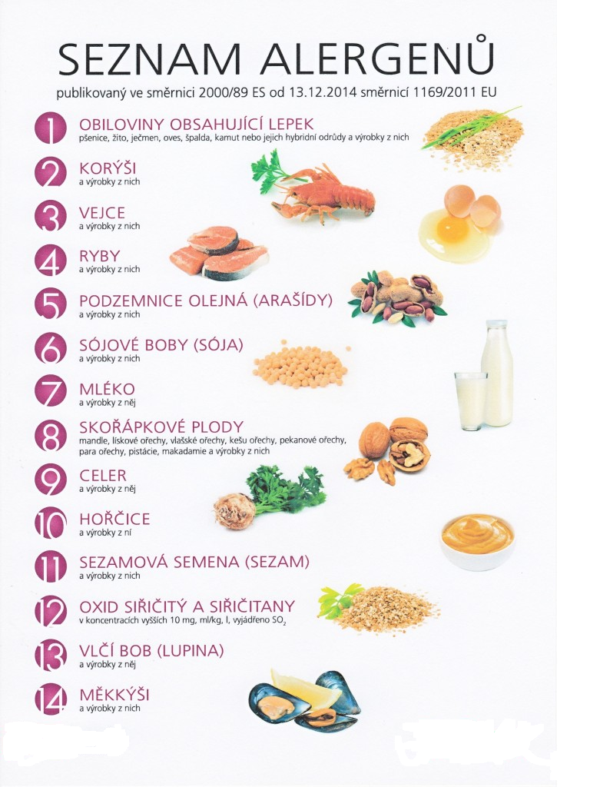

Provoz školní jídelny se řídí:
- Vyhláškou č.107/2005 Sb. O školním stravování ze dne 25. 2. 2005, FN /Metodikou spotřebního koše./
- Novým školským zákonem 561/2004, zákonem O ochraně veřejného zdraví 258/2000,
- Vyhláškou 137/2004 O hygienických požadavcích a zásadách osobní a provozní hygieny při činnostech epidemiologických závažných.
- Vyhláškou 490/2000 ze dne 15. 12. O rozsahu znalostí a dalších podmínkách k získání odborné způsobilosti v některých oborech ochrany veřejného zdraví.
- Nařízení ES - od 1. 1. 2006, 852/2004 O hygieně potravin, ES 178/2002.
- Rozsah poskytovaných služeb viz. Systém HACCP.
- Základní vyhlášky a předpisy jsou k dispozici u vedoucí školní jídelny.

